Pressemitteilung der

Spectra GmbH & Co. KG

Freude an Staub und Wasser
Speziell die verarbeitende Industrie, wie z.B. die Metallverarbeitung, wo Staub oder Spritzwasser zu den täglichen Arbeitsprozessen gehört, fordert rundum IP65 geschützte Bedienpanels. Die Touch Panel-PC Serie Silent-wDL von Spectra ist für diese Bedingungen ausgelegt und freut sich genau über diese Herausforderungen.
Basierend auf der neuen Intel® Skylake Prozessortechnologie stehen sechs Modelle mit Bildschirmdiagonalen von 12“ bis 24“ zur Auswahl. Die Besonderheit der Skylake Plattform besteht in der hohen Rechenleistung bei geringer Wärmeabgabe. Spectra ist es gelungen, mit Hilfe eines speziellen Kühlkonzepts eine Panel-PC Serie für lüfterlosen Betrieb in einem sehr flachen Gehäuse (nur 58 mm) zu realisieren. Zugriffsrechte für die Bedienung werden in der Silent-wDL Serie mit Hilfe des integrierten RFID-Readers ermöglicht. Spectra bietet die staub- und spritzwassergeschützte Silent-wDL Serie getestet und mit vorinstalliertem Windows 10 IoT Betriebssystem an. Für individuelle Kundenwünsche stehen verschiedene Prozessoren, Arbeitsspeicher und SSD, sowie andere Betriebssysteme zur Auswahl.

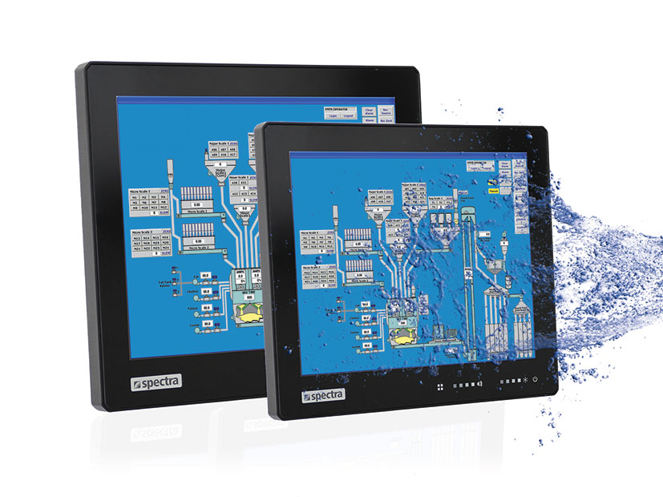
Wörter: 143
Zeichen: 1110 (mit Leerzeichen)

Bild: Spectra_Silent_wDL_IP65.jpg

Link zum Produkt:
www.spectra.de/swdl

Ansprechpartner PR:
Jacqueline Nedialkov
jn@spectra.de
Tel.: +49 (0) 71 21 14321-32

Spectra GmbH & Co. KG
Mahdenstr. 3
D-72768 Reutlingen
Tel.: +49 (0) 71 21 14321-0
Fax: +49 (0) 71 21 14321-90
spectra@spectra.de
www.spectra.de

